[郑州大学第一附属医院两篇论文被指图像重叠，内容疑与描述不符？](https://mp.weixin.qq.com/s?__biz=MzkzMzc1Nzg1OQ==&mid=2247486626&idx=1&sn=46618ca44cfeb2214dfd006234e9e230)

Figure 查重[Figure查重](javascript:void(0);)2025-04-18 07:10:52上海

### 质疑资讯

近日，郑州大学第一附属医院的两篇科研论文因图像数据问题引发质疑。涉及的两篇论文分别为：

1. 《Astrocyte elevated gene 1通过激活STAT3信号通路促进膀胱癌细胞侵袭与上皮-间质转化》  
   （*Astrocyte elevated gene 1 (AEG1) promotes bladder cancer cell invasion and epithelial-mesenchymal transition by activating the STAT3 signaling pathway*）
2. 《MiR-210-3p通过靶向成纤维生长因子受体样1抑制膀胱癌肿瘤生长与转移》  
   （*MiR-210-3p inhibits bladder cancer tumor growth and metastasis by targeting fibroblast growth factor receptor-like 1*）

质疑主要集中在图像重复使用以及图注描述与图像内容不符等方面。此外，两篇论文中通讯作者邮箱的更换也引发了部分关注和讨论。





### 论文信息整理

#### 论文1

* **题目**：Astrocyte elevated gene 1通过激活STAT3信号通路促进膀胱癌细胞侵袭与上皮-间质转化  
  (*Astrocyte elevated gene 1 (AEG1) promotes bladder cancer cell invasion and epithelial-mesenchymal transition by activating the STAT3 signaling pathway*)
* **第一作者**：杨晓明（Xiaoming Yang）
* **通讯作者**：宋东奎（Dongkui Song）
* **作者单位**：郑州大学第一附属医院泌尿外科

#### 论文2

* **题目**：MiR-210-3p通过靶向成纤维生长因子受体样1抑制膀胱癌肿瘤生长与转移  
  (*MiR-210-3p inhibits bladder cancer tumor growth and metastasis by targeting fibroblast growth factor receptor-like 1*)
* **第一作者**：杨晓明（Xiaoming Yang）
* **通讯作者**：宋东奎（Dongkui Song）
* **作者单位**：郑州大学第一附属医院泌尿外科





**第一篇论文**

发表期刊：International Journal of Urology，2017年11月

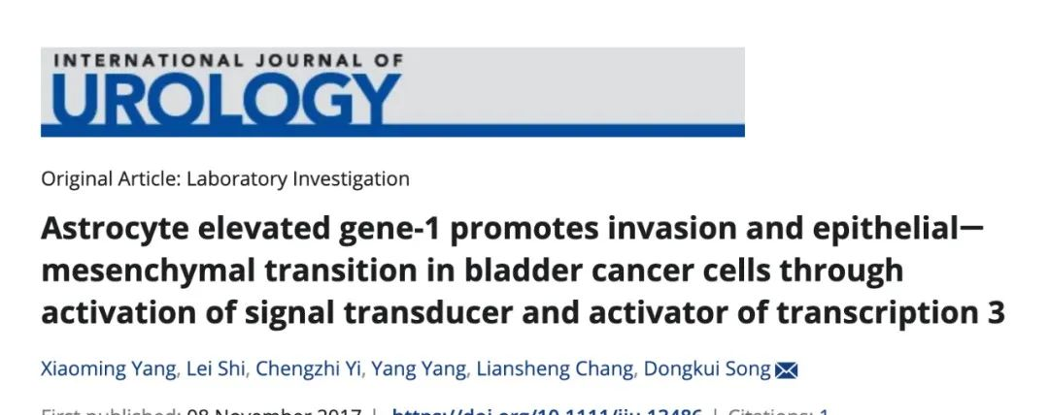

### 图像质疑内容说明

2025年4月，用户 *Actinopolyspora biskrensis* 在学术讨论平台上对该论文提出质疑，指出图1c与图1d可能存在图像视野重叠的问题，具体情况如下：

* 图像中不同实验组的样本区域出现重叠，且与图注所描述的实验条件不符，存在潜在的数据准确性问题。
* 此外，通讯作者宋东奎所使用的邮箱地址与其姓名不一致，并与其在另一篇相关论文中使用的邮箱不同，这一变化也引发了外界对作者身份信息规范性的关注。

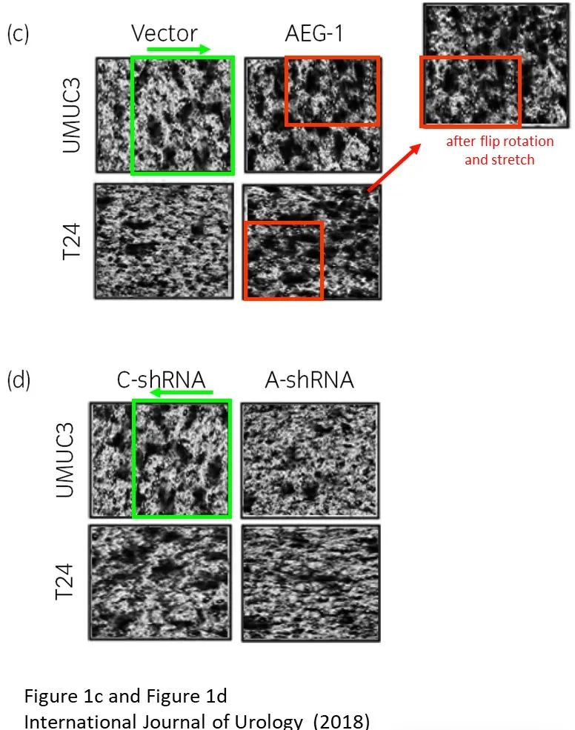

**第二篇论文**

发表期刊：American Journal of Cancer Research，2017年8月

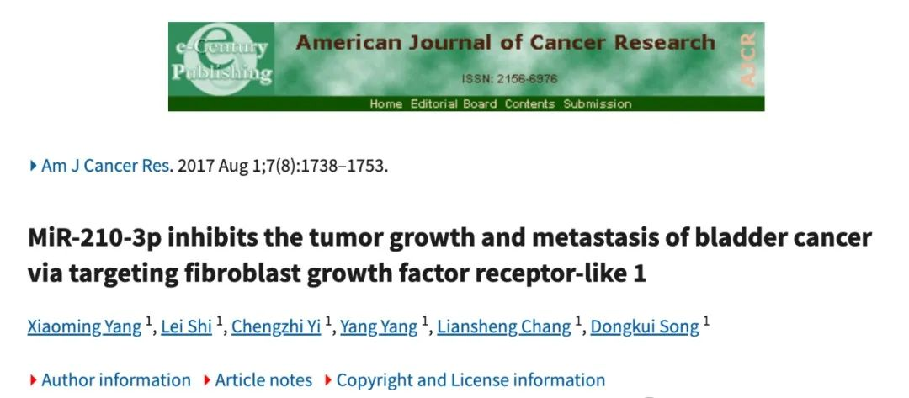

*Actinopolyspora biskrensis* 同样对该论文提出了进一步质疑，指出论文中存在以下问题：

* 图4D与图6D中出现重复使用的图像，尽管图注所述实验条件不同；
* 图7D中也存在类似图像重复的现象，可能影响数据的可靠性与可信度；
* 此外，评论者要求作者公开动物实验的伦理审批证明及相关批准文件；
* 评论者还指出，论文中未声明任何研究资助信息，存在信息披露不完整的情况。

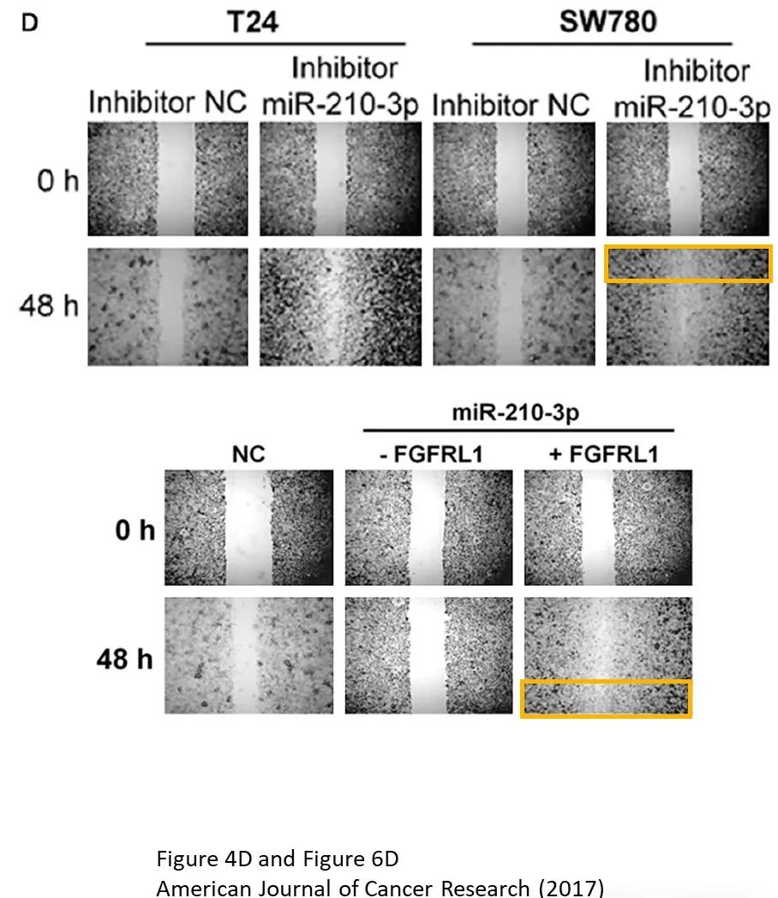

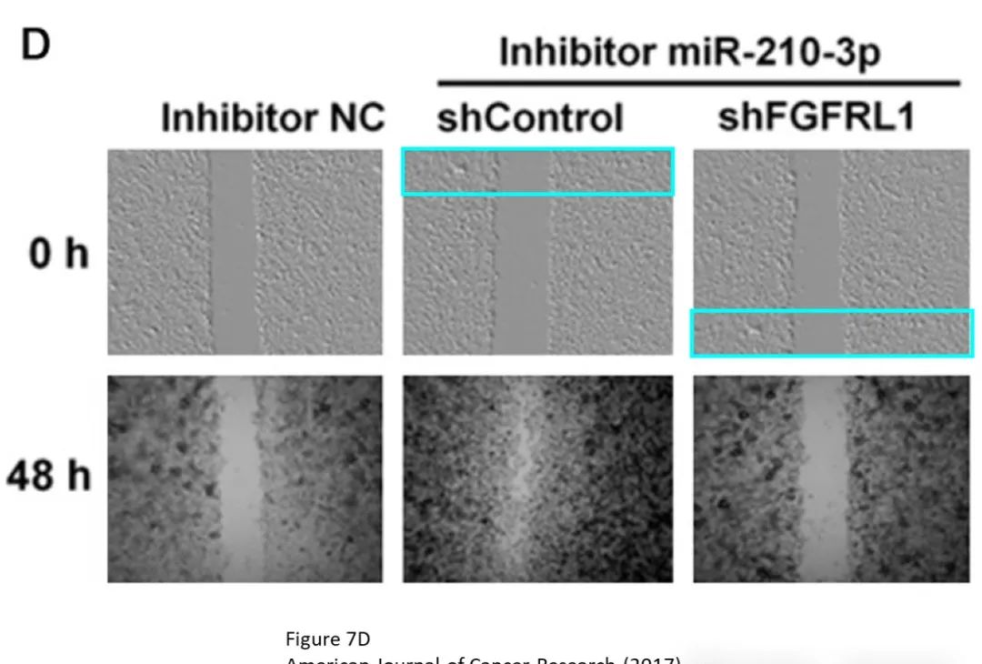

##\





### 关于论文1的回应说明

**通讯作者：宋东奎（Dongkui Song）**

亲爱的各位读者与审稿人：

感谢大家对我们论文的关注与质疑。我们高度重视科研诚信，并已认真审视相关问题。现将具体情况说明如下：

#### 1. 关于图像重复的问题

我们在复查中确认，图像重复系因人为操作失误所致。由于处理大量实验图像时管理不当，导致来自不同重复实验的相似图像被误标注并错误插入至图中。尽管排版中存在失误，实验的原始数据是真实且可溯源的。目前，我们已整理完整的原始图像数据，并正在准备相关补充材料，提交给期刊编辑以佐证研究结果的可靠性。

#### 2. 关于通讯作者邮箱不一致的问题

邮箱地址不一致源于五年前研究团队在机构邮箱系统升级期间出现的技术问题，通讯作者在该阶段临时使用了个人邮箱，后续未及时更新至统一格式，导致信息混乱。目前我们已统一并更新作者联系方式，以确保通信透明性和规范性。

我们正在积极与期刊编辑部沟通，准备提交更正声明（erratum），以澄清事实并提供修正后的图像。感谢大家对科学诚信的关注，这对我们持续改进研究流程具有重要意义。

### 关于论文2的回应说明

**通讯作者：宋东奎（Dongkui Song）**

对于第二篇论文中提出的质疑，我们也进行了细致复查，并说明如下：

#### 1. 关于图像重复的问题

图4D与图6D中确实存在图像重复。问题出现在图像排版过程中，同一图像被误用在两个不同实验组中，同时图注描述也存在错误。我们对此深感歉意，并已准备好正确版本的图像，计划提交期刊以进行相应更正。

#### 2. 关于伦理审批与研究资助声明的问题

本研究未获得任何外部资助，因此未在文中注明资金来源。所有动物实验均遵循相关伦理要求，并已获得郑州大学动物使用与护理委员会的正式批准。我们将补充相关伦理文件备查，并配合期刊要求完成信息补全。

我们始终坚持科研诚信与规范操作，未来将进一步强化数据管理与审稿前核查机制，杜绝类似错误再次发生。感谢各位读者的监督与宝贵意见。

**参考链接：**

https://pubpeer.com/publications/0B69E72862A2E7E04BA3FD7A269E74#0  
 https://pubpeer.com/publications/7C1F6E52442DD0565B0916316243DA#0

**联系我们：**

如果您需要使用Figure查重服务，请扫描下方二维码，添加客服微信，了解更多详情。我们将竭诚为您服务，确保您的科研工作更加高效、可信。

